Отчет
о выполнении конкурсных заданий для городов – участников конкурса городов России «Дети разные важны!» (2015 год).

3. Создание и поддержка инклюзивных коллективов, студий, творческих групп, основанных на принципе совместного творчества детей с инвалидностью и здоровых сверстников и взрослых.

В течение последних 2-х лет на территории Усть-Катавского городского округа практикуется создание инклюзивных творческих групп, основанных на принципе совместного творчества детей с инвалидностью и здоровых сверстников.

В рамках проходящего в 2014 году Года культуры в Российской Федерации Управлением социальной защиты населения администрации Усть-Катавского городского округа проводился конкурс семейных творческих работ «Счастлив тот, кто счастлив у себя дома».
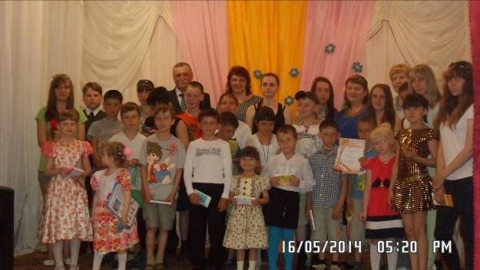
Цель конкурса – преодоление социальной исключенности детей, находящихся в трудной жизненной ситуации, поддержка инклюзивных коллективов, студий, творческих групп, основанных на принципе совместного творчества детей с инвалидностью и здоровых сверстников и взрослых, формирование социальной среды, дружественной детям, профилактика детского неблагополучия и повышение ответственности родителей за воспитание детей.
Для участия в конкурсе предлагался широкий спектр тем творческих работ. Дети совместно со взрослыми должны были как можно ярче отразить в своих работах роль семьи в жизни каждого человека, национальные особенности, ценности и традиции своего рода, передающееся из поколения в поколение, запечатлеть своих родных в стихах, рисунках, частушках и других видах творчества. Можно было изобразить домашних любимцев, которые также играют немаловажную роль в семье.
В конкурсе приняли участие 32 человека, в том числе 7 детей-инвалидов. Работы оценивались по 6 номинациям: «Рисунок», «Презентация», «Портфолио», «Стих», «Поделка индивидуальная» и «Поделка коллективная».
Результаты творческого состязания определила конкурсная комиссия, состоящая из специалистов «Центра детского творчества».
16.05.2014 года в Центре детского творчества прошел замечательный праздничный концерт, посвященный Дню Семьи и подведению итогов конкурса «Счастлив тот, кто счастлив у себя дома!»
Все участники конкурса награждены грамотами и памятными призами.

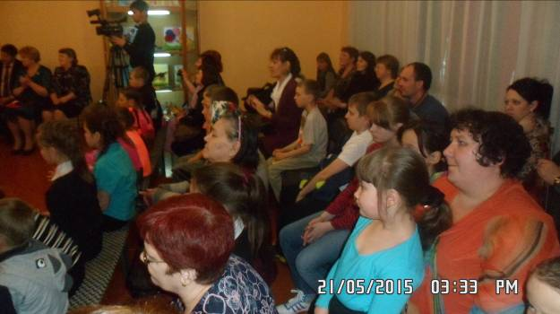
В феврале-марте 2015 года на территории Усть-Катавского городского округа состоялся творческий конкурс «Я – талант!». Цель конкурса – преодоление социальной исключенности детей, находящихся в трудной жизненной ситуации, формирование социальной среды, дружественной детям, поддержка инклюзивных коллективов, студий, творческих групп, основанных на принципе совместного творчества детей с инвалидностью и здоровых сверстников и взрослых, профилактика детского неблагополучия.
Приняли участие 31 человек, в том числе 4 ребенка-инвалида. Работы были представлены по 6 номинациям: «Танцевальное творчество», «Инструментальное творчество», «Вокальное творчество», «Литературное творчество», «Декоративно-прикладное творчество (индивидуальные работы)» и «Декоративно-прикладное творчество (коллективные работы)».
Результаты творческого состязания определила конкурсная комиссия, состоящая из специалистов «Центра детского творчества».
21.05.2015 года в Центре детского творчества прошел замечательный праздничный концерт, посвященный Дню Опекуна и подведению итогов творческого конкурса «Я - талант!»
Все участники творческого конкурса награждены грамотами и памятными призами.
«Наше сегодняшнее мероприятие «День опекуна», - пояснила собравшимся гостям начальник Управления социальной защиты населения Любовь Ельцова,- посвящается людям, которые опекают своих детей, в том числе особых детей, проявляют о них заботу: это мамы и папы, дедушки и бабушки, братья и сестры, педагоги и просто заботливые люди, взявшие на себя такую ответственность. Люди, посвятившие свою жизнь детям. Люди, развивающие талант у своих детей».
На празднике были отмечены «Самый пожилой опекун», «Самый молодой опекун», «Самый многодетный опекун», были объявлены благодарности законным представителям ребят за развитие их творческих способностей.
Родители, воспитывающие особых детей, получили благодарственные письма за активную жизненную позицию и большой творческий потенциал.

